**FUNDAMENTOS DE BASE DE DATOS**

**EVALUACIÓN CONTINUA 1**

<https://gestionbasesdatos.readthedocs.io/es/latest/Tema2/Actividades.html>

**ES OBLIGATORIO LLENEAR LOS DATOS**.<https://www.ilerna.es/blog/informatica-comunicacion/modelo-entidad-relacion-base-de-datos/>

**Apellidos y Nombres: DAVID KENSHIN VEGA ORTIZ**

**Sección: C - 106 Sede: AV. PETIT THOUARSE**

SUBIR EL EXÁMEN DIRECTAMENTE EN EL AULA VIRTUAL (EVA), FAVOR DE NO ENVIAR AL CORREO.

**Pregunta 1: (10 pts.)**

Elaborar:

* Modelo Conceptual
* Diagrama Entidad Relación
* Modelo Lógico
* Modelo Físico

**Del siguiente Caso:**

Un Colegio desea tener una base de datos, que almacene los datos principales de sus estudiantes, las carreras que estudia, las asignaturas que cursa y los profesores que les imparten sus clases. De igual manera se desea llevar un registro de las asignaturas que imparte cada profesor.

**Pregunta 2: (10 pts.)**

Normalizar el siguiente caso:

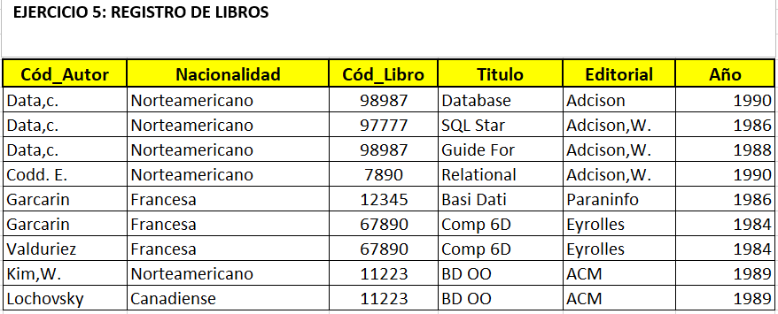

**DESARROLLO:**

